**北京航空航天大学2019年数学建模竞赛**



**A题：货运车辆盲区智能监控预警问题**

中国作为世界第一大物流货运国家，货运总量的76％是靠公路运输完成的。2018年有超过1500万货运车辆累计运输了330亿吨以上的货物，成为国家保持经济活力的重要组成部分。然而，由于货运车辆自身的体积、高度、长度和复杂结构等原因，其行车盲区要显著大于其他小型车辆。实际上，大多数的货运车辆事故都与行驶盲区有一定关系。随着机器视觉等人工智能技术的不断发展成熟，通过车载摄像头、车载雷达等设备采集到的信号可以使用机器学习算法识别判定货运车辆盲区中的行人、车辆和障碍物等，有效实现盲区智能监控预警。请结合货运车辆盲区的特点，建立合理的模型解决盲区智能监控预警问题，实现以下两点基本功能：1.通过雷达测距或者多目机器视觉识别定位盲区中的物体，特别是行人；2.考虑车辆长宽对转弯半径的影响，对货运车辆转弯时盲区变化给出分析。

**附图：货运车辆盲区示意图**

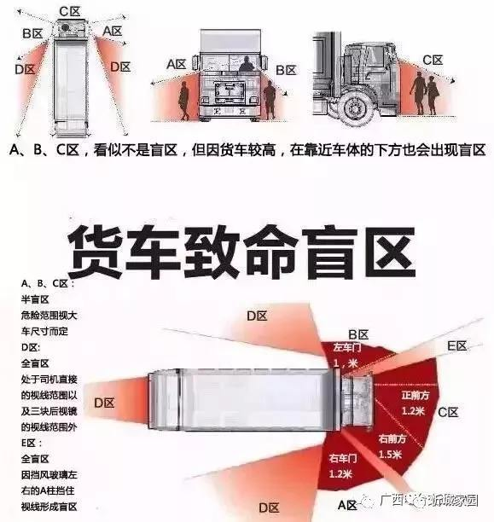

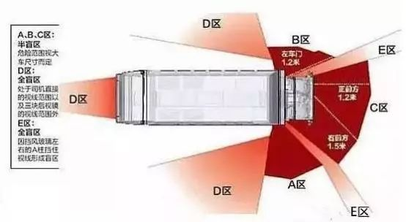

**B题：基于基因表达数据的基因网络构建问题**

基因表达数据的分析和应用是现代生物医学最重要和最丰富的研究领域之一，提供丰富生物医学信息。从大量生物医学数据中寻找分子间的直接关联或依赖关系对于重构生物网络，特别是基因网络具有重要意义，有助于阐明复杂生物过程的分子机制。对基因网络进行重构和关键特征分析，可以通过数据分析对基因间关系进行重新认识，最终实现辅助癌症等疾病的治疗诊断目的。请从公开数据库(如NCBI、TCGA等)中下载某类疾病的基因表达数据，使用模型化方法（如互信息熵、P值法等）根据表达数据构建基因关联网络并分析网络结构特征。

**附图：基因表达数据示例**

